**I. Các bước cài đặt Ubuntu**

1. Tải file ISO Ubuntu
2. Tải phần mềm USB Installer
3. Dùng USB Installer tạo USB Boot
4. Tạo phân vùng trống 50GB của ổ E để cài Ubuntu
5. Cắm USB đã boot vào máy, chọn boot máy bằng USB
6. Tiến hành cài Ubuntu song song và tách biệt Win 10
7. Tạo phân vùng swap area hỗ trợ RAM, còn lại là phân vùng mới để cài Ubuntu
8. Cài đặt Ubuntu và khởi động lại máy

Hình dưới là phân vùng ổ đĩa cài Ubuntu

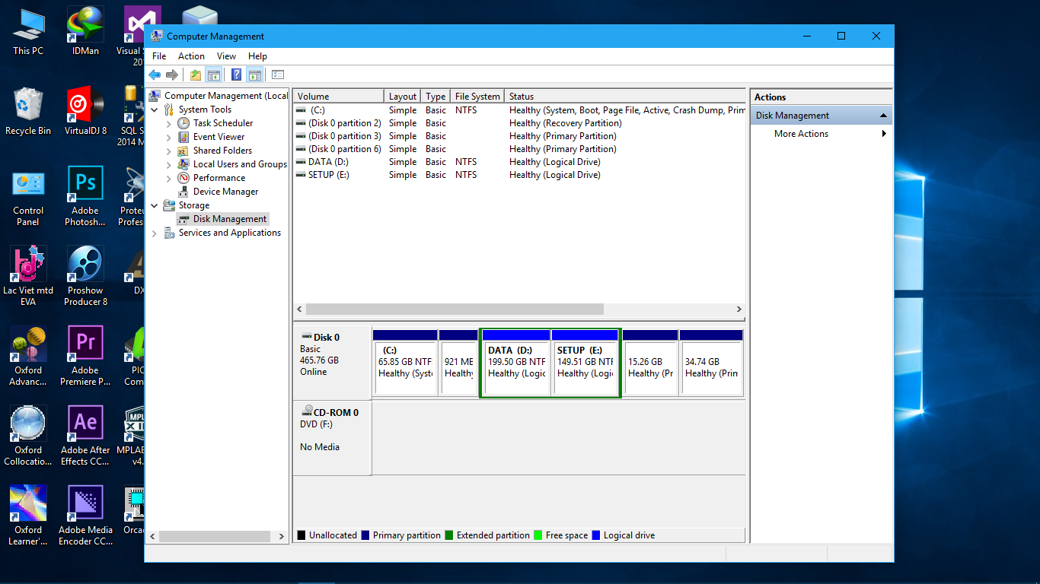

**II. Các lệnh cơ bản trong Ubuntu**

**1. Các lệnh quản lí file**

**1.1 Tạo file, thư mục và tìm kiếm**

|  |  |
| --- | --- |
| **Lệnh** | **Mô tả** |
| cp file /folfer | Chép tập tin file vào thư mục folder |
| cp file1 file2 | Chép tập tin file1 sang file2 |
| cp -r folder1 folder2 | Chép toàn bộ nội dung của thư mục folder1 vào folder2 |
| rsync -a folder1 folder2 | Đồng bộ nội dung thư mục «folder1» sang thư mục «folder2» |
| mv file1 file2 | Chuyển tên tập tin file1 thành tên file2 |
| mv folder1 folder2 | Chuyển tên thư mục folder1 thành folder2 |
| mv file folder | Chuyển tập tin file vào thư mục folder |
| mv file1 folder2/file2 | Chuyển file1 vào thư mục thư mục folder2 đồng thời đổi tên tập tin thành file2 |
| mkdir folder | Tạo ra thư mục folder |
| mkdir -p folder1/folder2 | Tạo ra thư mục cha folder1 và thư mục con folder2 cùng lúc |
| rm file | Xóa bỏ tập tin file trong thư mục hiện hành |
| rmdir folder | Xóa bỏ thư mục trống mang tên folder |
| rm -rf folder | Xóa bỏ thư mục mang tên folder với tất cả các tập tin trong thư mục |
| ln -s file link | Tạo ra một liên kết mang tên link đến tập tin file (nối tắt) |
| find folder -name file | Tìm tập tin mang tên file trong thư mục folder kể cả trong các thư mục con |
| grep string file | Tìm chuỗi string trong file |
| sed s/string1/string2/g file | Tìm và thay thế tất cả string1 thành string 2 trong file |
| diff file1 file2 | So sánh nội dung của 2 tập tin hoặc của 2 thư mục |

**1.2 Xem và chỉnh sửa nội dung các file văn bản**

|  |  |
| --- | --- |
| **Lệnh** | **Mô tả** |
| cat file | Xem nội dung của tập tin file trên màn hình ở dạng mã ASCII |
| more file | Xem nội dung của tập tin file trên màn hình theo chế độ từng trang một : ấn phím «Enter» để xuống 1 dòng; ấn phím «Space» để sang thêm 1 trang ; ấn phím «q» để thoát. |
| less file | «less» giống như «more», nhưng cho phép dùng phím Page Down |
| head -n file | Xem số n dòng đầu tiên của tập tin file |
| tail -n file | Xem số n dòng cuối cùng của file |
| vi file | Soạn tập tin file dùng trình soạn vi |
| nano file | Soạn tập tin file dùng trình soạn nano |
| gedit file | Soạn tập tin file dùng trình soạn gedit |
| grep keyword file | Tìm và hiển thị các dòng chứa từ keyword trong tập tin file |
| grep -r string folder | Tìm nội dung string trong tất cả các tập tin có trong thư mục folder |
| lệnh > file | Ghi kết quả của lệnh trong tập tin file |
| lệnh >> file | Bổ sung kết quả của lệnh ở phần cuối của tập tin file |

**1.3 Di chuyển, liệt kê file và thư mục**

|  |  |
| --- | --- |
| **Lệnh** | **Mô tả** |
| pwd | Hiển lên tên thư mục đang làm việc hiện hành |
| cd | Di chuyển sang thư mục «/home/người_dùng» |
| cd ~ /Desktop | Di chuyển sang thư mục «/home/người_dùng/Desktop» |
| cd .. | Di chuyển sang thư mục cha (ngay trên thư mục hiện hành) |
| cd /usr/apt | Di chuyển sang thư mục «/usr/apt» |
| ls -l | Folder liệt kê danh mục tập tin trong thư mục folder |
| ls -a | Liệt kê tất cả các tập tin, kể cả các tập tin ẩn (thường có tên bắt đầu bằng một dấu chấm) |
| ls -d | Liệt kê tên các thư mục nằm trong thư mục hiện hành |
| ls -t | Xếp lại các tập tin theo ngày đã tạo ra, bắt đầu bằng những tập tin mới nhất |
| ls -S | Xếp lại các tập tin theo kích thước, từ to nhất đến nhỏ nhất |
| ls -l l more | Liệt kê theo từng trang một, nhờ tiện ích «more» |
| dir | Giống như lệnh ls dùng để liệt kê tập tin và thư mục |

**1.4 Nén, giải nén file và thư mục**

|  |  |
| --- | --- |
| **Lệnh** | **Mô tả** |
| tar xvf archive.tar | Giải phóng các tập tin có trong tập tin « archive.tar », đồng thời hiển thị các tên tập tin |
| tar xvfz archive.tar.gz | Giải nén các tập tin có trong tập tin « archive.tar.gz » dùng «gzip» và «tar» |
| tar jxvf archive.tar.bz2 | Giải nén các tập tin có trong tập tin «archive.tar.bz2» dùng « bzip » và «tar» |
| tar cvf archive.tar file1 file2 | Tạo ra một tập tin archive.tar chứa các tập tin file1, file2 |
| tar cvfz archive.tar.gz folder | Tạo một tập tin «archive.tar.gz» dùng «gzip» để chứa toàn bộ thư mục folder |
| gzip file.txt | Tạo tập tin nén «file.txt» sang «file.txt.gz» |
| gunzip file.txt.gz | Giải nén tập tin «file.txt.gz» |
| bzip2 file.txt | Tạo tập tin nén «file.txt.bz2» |
| bunzip2 file.txt.bz2 | Giải nén tập tin «file.txt.bz2» |

**1.5 Thiết lập quyền truy cập file thư mục**

|  |  |
| --- | --- |
| **Lệnh** | **Mô tả** |
| chown username file | Xác định người chủ của tập tin file là người dùng mang tên « username » |
| chown -R username folder | Xác định người chủ của thư mục folder, kể cả các thư mục con (-R) là người dùng « username» |
| chgrp group file | Chuyển tập tin file thành sở hữu của nhóm người dùng mang tên group |
| chmod u+x file | Giao (+) quyền thực thi (x) tập tin file cho người dùng (u) |
| chmod g-w | File loại bỏ (-) quyền ghi (w) file của nhóm (g) |
| chmod o-r l file | Loại bỏ (-) quyền đọc (r) tập tin file của những người dùng khác (o) |
| chmod a+rw file | Giao (+) quyền đọc (r) và ghi (w) file cho mọi người (a) |
| chmod -R a+rx folder | Giao (+) quyền đọc (r) và vào bên trong thư mục (x) folder, kể cả tất cả các thư mục con của nó (-R), cho tất cả mọi người (a) |

**2. Các lệnh quản lí hệ thống**

**2.1 Các lệnh quản lí cơ bản**

|  |  |
| --- | --- |
| **Lệnh** | **Mô tả** |
| sudo command | Thực hiện lệnh command với tư cách người siêu dùng (root) |
| gksudo command | Giống với sudo nhưng dùng cho các ứng dụng đồ hoạ |
| sudo -k | Chấm dứt chế độ dùng lệnh có chức năng của người siêu dùng |
| df -h | Hiển thị việc sử dụng không gian ổ đĩa hệ thống file cho tất cả các phân vùng (sử dụng đơn vị MB và GB thay vì blocks) |
| free -m | Hiển thị dung lượng memory còn trống và đã sử dụng trong hệ thống (sử dụng đơn vị MB) |
| top | Hiển thị thông tin các tiến trình đang chạy, tài nguyên hệ thống, bao gồm CPU, RAM, swap usage và toàn bộ các tác vụ đang chạy |
| uname -a | Hiển thị toàn bộ thông tin hệ thống |
| uname -r | Hiển thị phiên bản của kernel Linux |
| lsb_release -a | Hiển thị thông tin phiên bản Linux |
| shutdown -h now | Khởi động lại máy tính ngay lập tức |
| lsusb | Liệt kê các thiết bị USB có mặt trong máy tính |
| lspci | Liệt kê các thiết bị PCI có trên máy tính |
| lshal | Liệt kê các thiết mà HAL biết, mà hầu hết là phân cứng hệ thống |
| time command | Cho biết thời gian cần thiết để thực hiện xong lệnh command |
| command1 l command2 | Chuyển kết quả của lệnh command1 làm đầu vào của lệnh command2 |
| clear | Xoá màn hình của cửa sổ « Thiết bị cuối » (terminal) |

**2.2 Quản lí người dùng và nhóm**

|  |  |
| --- | --- |
| **Lệnh** | **Mô tả** |
| adduser name | Thêm mới người dùng name |
| passwd name | Đổi pass người dùng name |
| who | Hiển thị người đang dùng máy tính |
| addgroup name | Thêm mới nhóm name |
| deluser name | Xóa người dùng name |
| delgroup name | Xóa nhóm name |
| chgrp option group | Thay đổi quyền sở hữu nhóm đối với các file và thư mục |

**2.3 Quản lí các gói phần mềm**

|  |  |
| --- | --- |
| **Lệnh** | **Mô tả** |
| /etc/apt/sources.list | Tập tin xác định nguồn các kho phần mềm để tải xuống nhằm cài mới hoặc cập nhật hệ thống |
| apt-get update | Cập nhật danh sách các gói phần mềm căn cứ vào các kho phần mềm có trong tập tin sources.list |
| apt-get upgrade | Cập nhật các gói phần mềm đã cài rồi |
| apt-get dist-upgrade | Nâng cấp phiên bản Ubuntu đang có đến phiên bản mới tiếp theo |
| apt-get install soft | Cài phần mềm soft đồng thời giải quyết các gói phần mềm phụ thuộc |
| apt-get remove soft | Loại bỏ phần mềm soft cũng như tất cả các gói phần mềm trực thuộc |
| apt-get remove –purge soft | Loại bỏ phần mềm soft kể cả tập tin cấu hình của phần mềm soft |
| apt-get autoclean | Xoá bỏ các bản sao chép của những gói phần mềm đã bị loại bỏ |
| apt-cache dumpavail | Hiển thị danh sách các gói phần mềm đang có |
| apt-cache search soft | Cho biết danh sách các gói phần mềm có tên, hoặc có phần mô tả, chứa chuỗi soft |
| apt-cache show soft | Hiển thị phần mô tả của gói phần mềm soft |
| apt-cache showpkg soft | Hiển thị các thông tin của gói phần mềm soft |
| apt-cache depends soft | Liệt kê các gói phần mềm cần thiết cho gói phần mềm soft |
| apt-cache rdepends soft | Liệt kê các gói phần mềm cần đến gói phần mềm soft |
| apt-file update | Cập nhật thông tin căn cứ vào danh sách nguồn phần mềm trong tập tin sources.list |
| apt-file search file | Xác định tập tin file thuộc gói phần mềm nào |
| apt-file list soft | Liệt kê các tập tin có trong gói phần mềm soft |
| deborphan | Liệt kê các gói phần mềm « mồ côi » |
| alien -di paquet.rpm | Chuyển phần mềm paquet.rpm thành gói phần mềm dạng Debian paquet.deb (-d) và thực hiện cài đặt luôn (-i) |
| dpkg -i paquet.deb | Cài đặt phần mềm paquet.deb (không giải quyết các gói phụ thuộc) |
| dpkg -c paquet.deb | Liệt kê nội dung của gói paquet.deb |
| dpkg -I paquet.deb | Hiển thị thông tin của gói paquet.deb |

**2.4 Quản lí tiến trình**

|  |  |
| --- | --- |
| **Lệnh** | **Mô tả** |
| ps -ef | Hiển thị tất cả các tiến trình đã được thực hiện (pid et ppid) |
| ps aux | Hiển thị chi tiết các tiến trình |
| ps aux l grep soft | Hiển thị các tiến trình liên quan đến chương khởi động soft |
| kill pid | Báo chấm dứt tiến trình mang số pid |
| kill -9 pid | Yêu cầu hệ thống chấm dứt tiến trình pid |
| xkill | Chấm dứt một ứng dụng theo dạng đồ hoạ (ấn chuột vào cửa sổ của ứng dụng) |

**2.5 Quản lí mạng**

|  |  |
| --- | --- |
| **Lệnh** | **Mô tả** |
| /etc/network/interfaces | Thông tin cấu hình của các bộ phần giao diện (interfaces) |
| uname -a | Hiện thị tên của máy tính trong mạng (hostname) |
| ping IP_address | Thử nối mạng đến máy có địa chỉ IP |
| ifconfig | Hiển thị thông tin các giao diện mạng |
| ifconfig eth0 IP_address | Xác định địa chỉ IP cho giao diện cạc mạng eth0 |
| ifdown eth0 | Ngưng hoạt động giao diện cạc mạng eth0 |
| ifconfig eth0 down |  |
| ifup eth0 | Kích hoạt giao diện cạc mạng eth0 |
| ifconfig eth0 up |  |
| iwconfig | Hiển thị các adapter không dây và các thông tin liên quan |
| poweroff -i | Ngưng hoạt động tất cả các nối mạng |
| route add default gw địa chỉ IP | Xác định địa chỉ IP của máy làm cổng dẫn đến bên ngoài mạng cục bộ |
| route del default | Bỏ địa chỉ IP mặc định để ra khỏi mạng cục bộ |

**2.6 Phân vùng ổ cứng**

|  |  |
| --- | --- |
| **Lệnh** | **Mô tả** |
| /etc/fstab | Chứa các thông tin về các ổ cứng và hệ thống tập tin được gắn tự dộng |
| fdisk -l | Hiện thị các phân vùng tích cực |
| mkdir /media/diskusb | Tạo thư mục để gắn hệ thống tập tin của thiết bị diskusb |
| mount /media/cleusb | Gắn hệ thống tập tin diskusb |
| umount /media/cleusb | Tách ra hệ thống tập tin diskusb |
| mount -a | Gắn, tách ra hoăc gắn lại tất cả các |
| mount -a -o | Remount Ổ/thiết bị có trong tập tin «/etc/fstab» |
| fdisk /dev/hda1 | Tạo mới và bỏ phân vùng trên ổ cứng IDE thứ nhất |
| mkfs.ext3 /dev/hda1 | Tạo một hệ thống tập tin «ext3» trên phân vùng «/dev/hda1» |
| mkfs.vfat /dev/hda1 | Tạo một hệ thống tập tin «fat32» trên phân vùng «/dev/hda1» |

**3. Các phím tắt cơ bản**

**3.1 Trong Terminal**

|  |  |
| --- | --- |
| **Lệnh** | **Mô tả** |
| Ctrl + L | Xoá toàn bộ màn hình, giống lệnh clear |
| Ctrl + D | Exit session, giống lệnh exit |
| Ctrl + R | Tìm một lệnh đã chạy trước đây, nhấn Ctrl + R sau đó bắt đầu gõ một phần của câu lệnh, hệ thống sẽ tự hoàn tất phần còn lại dựa trên các câu lệnh đã được thực hiện trước đó |
| Tab | Tự động hoàn tất câu lệnh |
| Shift + Insert | Dán (paste) nội dung đã copy vào terminal |
| Shift + PageUp | Cuộn màn hình lên trên một trang |
| Ctrl + Alt + F2 (Alt> + F2 nếu đang ở chế độ console) | Chuyển sang virtual terminal thứ 2, tương tự với F3, F4... |

**3.2 Trong GNOME**

|  |  |
| --- | --- |
| **Lệnh** | **Mô tả** |
| Super Key | Tương đương phím cửa sổ trên Windows |
| Giữ phím Super Key trong một hoặc hai giây | Tiếp cận các ứng dụng |
| Giữ phím Super Key và nhấn phím số | Mở các ứng dụng tương ứng |
| Super + F | Mở cửa sổ các tập tin và thư mục trên hệ thống (tương đương với Windows Explorer, cho người dùng windows) |
| Super + A | Mở cửa sổ các áp dụng. |
| Super + W | Phóng to và thu nhỏ tất cả các ứng dụng đang chạy |
| Super + D | Thu nhỏ tất cả cửa sổ đang hiển thị trên màn hình desktop |
| Super + T | Mở thùng rác trên Ubuntu |
| Super + S | Desktop cho phép bạn quản lý được toàn bộ các màn hình |
| Ctrl + Alt + D | Hiển thị desktop, giống Windows + D trong Windows |
| Ctrl + Alt + Left/Right | chuyển sang workspace trước/kế tiếp |
| Ctrl + W | Đóng cửa sổ hiện thời |
| Ctrl + Q | Thoát khỏi chương trình hiện thời |
| Alt + F1 | Hiển thị main menu |
| Alt + F2 | Hiển thị hộp thoại chạy dòng lệnh, giống Windows + R trong Windows |
| Alt + F5 | Bỏ phóng to cửa sổ hiện thời |
| Alt + F9 | Thu nhỏ (minimize) cửa sổ hiện thời |
| Alt + F10 | Phóng to (maximize) cửa sổ hiện thời |
| Ctrl + Alt + T | Mở một terminal |
| Ctrl + Alt + L | Khóa màn hình |
| Ctrl Alt Del | Log out |
| Alt + ← / → / ↑ / ↓ | Chuyển qua lại giữa các màn hình Desktop trong Ubuntu |
| Ctrl + Alt + Shift + ← / → / ↑ / ↓ | Đặt một cửa sổ mới trên màn hình Desktop mới |
|  | Phím F10 mở menu đầu tiên của dòng trên cùng màn hình Desktop, sau đó dùng các phím mũi tên để di chuyển |
| Ctrl +Alt + → | Chuyển sang workspace phải |
| Ctrl + Alt + ← | Chuyển sang workspace trái |
| Alt + tab hoặc Windows + tab | Chuyển đổi qua lại giữa các tab |
| Alt + Print Screen | Chụp ảnh màn hình ở cửa sổ đang sử dụng |

**III. Tổ chức Ubuntu**

**1. Các thư mục và hệ thống tập tin**

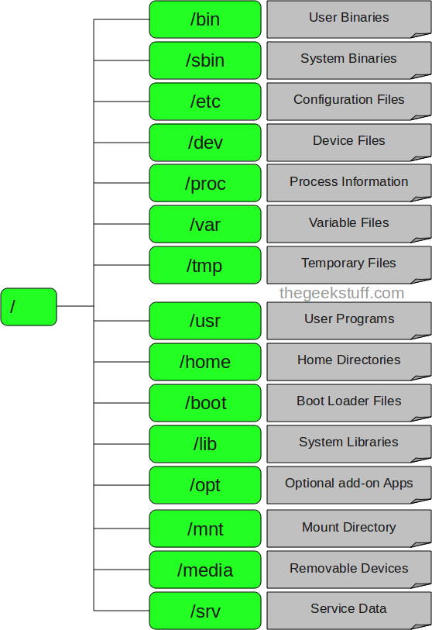

* **/ – Root**

- Mở từng tập tin và thư mục từ thư mục Root.

- Chỉ có Root user mới có quyền viết dưới thư mục này.

- Lưu ý rằng /root là thư mục gốc của Root user.

* **/bin – User Binaries**

- Chứa các tập tin thực thi nhị phân (binary executables).

- Lệnh Linux phổ biến sử dụng ở chế độ Singer-user mode nằm trong thư mục này.

- Tất cả user trên hệ thống nằm tại thư mục này đều có thể sử dụng lệnh.

- Ví dụ: ps, ls, ping, grep, cp.

* **/sbin – System Binaries**

- Cũng giống như /bin, /sbin cũng chứa tập tin thực thi nhị phân (binary executables).

- Lệnh Linux nằm trong thư mục này được sử dụng bởi Admin hệ thống, nhằm mục đích duy trì hệ thống.

- Ví dụ: iptables, reboot, fdisk, ifconfig, swapon.

* **/etc – Configuration Files**

- Chứa cấu hình các tập tin cấu hình của hệ thống, các tập tin lệnh để khởi động các dịch vụ của hệ thống……

- Ngoài ra /etc còn chứa shell scripts startup và shutdown, sử dụng để chạy/ngừng các chương trình cá nhân.

- Ví dụ: /etc/resolv.conf, /etc/logrotate.conf.

* **/dev – Files device**

- Chứa các tập tin để nhận biết cho các thiết bị của hệ thống (device files).

- Bao gồm thiết bị đầu cuối, USB hoặc các thiết bị được gắn trên hệ thống.

- Ví dụ: /dev/tty1, /dev/usbmon0

* **/proc – Process Information**

- Chưa các thông tin về System Process.

- Đây là hệ thống tập tin giả có chứa thông tin về các quá trình đang chạy. chẳng hạn như thư mục /proc/{pid} có chứa thông tin về quá trình đặc biệt của pid.

- Đây là một hệ thống tập tin ảo có thông tin về tài nguyên hệ thống. Chẳng hạn như /proc/uptime.

* **/var – Variable Files**

- Var là viết tắt của variable file, lưu lại tập tin ghi các số liệu biến đổi (variable files).

- Nội dung các tập tin được dự kiến sẽ tăng lên tại thư mục này.

- Bao gồm: hệ thống tập tin log (/var/log), các gói và các file dữ liệu (/var/lib), email (/var/mail), print queues (/var/spool); lock files (/var/lock); các file tạm thời cần khi reboot (/var/tmp).

* **/tmp – Temporary Files (các tập tin tạm thời)**

- Thư mục chứa các tập tin tạm thời được tạo bởi hệ thống và user.

- Các tập tin tạo thư mục này được xóa khi hệ thống được khởi động lại (reboot).

* **/usr – User Programs**

- Chứa các ứng dụng, thư viện, tài liệu và mã nguồn các chương trình thứ cấp.

- /usr/bin chứa các tập tin của các ứng dụng chính đã được cài đặt cho user. Nếu bạn không tìm thấy user binary tại thư mục /bin, bạn có thể tìm tại thư mục /usr/bin. Ví dụ như at, awk, cc, less, scp.

- /usr/sbin chứa các tập tin ứng dụng cho Admin hệ thống. Nếu không tìm thấy hệ nhị phân tại /sbin, bạn có thể tìm tại /usr/sbin. Chẳng hạn như atd, cron, sshd, useradd, userdel.

- /usr/lib chứa thư viện /usr/bin và /usr/sbin.

- /usr/local chứa các chương trình user mà bạn cài đặt từ nguồn.

Chẳng hạn khi bạn cài đặt apache từ nguồn, apache nằm dưới /usr/local/apache2.

* **/home – thư mục Home**

- Thư mục chính lưu trữ các tập tin cá nhân của tất cả user.

- Ví dụ: /home/john, /home/nikita.

* **/boot – Boot Loader Files**

- Chứa các tập tin cấu hình cho quá trình khởi động hệ thống.

- Các file Kernel initrd, vmlinux, grub nằm trong /boot.

- Ví dụ: nitrd.img-2.6.32-24-generic, vmlinuz-2.6.32-24-generic.

* **/lib – System Libraries**

- Chứa các file thư viện hỗ trợ các thư mục nằm dưới /bin và /sbin.

- Tên file thư viện có thể là ld* hoặc lib*.so.*.

- Ví dụ: ld-2.11.1.so, libncurses.so.5.7.

* **/opt – Optional add-on Applications**

- Opt là viết tắt của Optional (tùy chọn).

- Chứa các ứng dụng add-on từ các nhà cung cấp.

- Ứng dụng add-on được cài đặt dưới thư mục /opt/ hoặc thư mục /opt/ sub.

* **/mnt – Mount Directory**

- Gắn kết các thư mục hệ thống tạm thời (thư mục Temporary) nơi Sysadmins có thể gắn kết các file hệ thống.

* **/media – Removable Media Devices**

- Gắn kết các thư mục Temporary (thư mục tạm thời) được hệ thống tạo ra khi một thiết bị lưu động (removable media) được cắm vào như đĩa CDs, máy ảnh kỹ thuật số...

- Ví dụ: /media/cdrom for CD-ROM; /media/floppy for floppy drives; /media/cdrecorder for CD writer.

* **/srv – Service Data**

- Svr viết tắt của service.

- Chứa các service của máy chủ cụ thể liên quan đến dữ liệu.

- Ví dụ: /srv/cvs chứa dữ liệu liên quan đến CVS.

**2. Ổ đĩa và các phân vùng**

* /dev/hda Ổ đĩa cứng IDE đầu tiên (chính)
* /dev/hdb Ổ đĩa cứng IDE thứ hai (thứ cấp)
* /dev/sda Ổ đĩa cứng SCSI đầu tiên
* /dev/sdb Ổ đĩa cứng SCSI thứ hai
* /dev/fd0 Ổ đĩa mềm đầu tiên
* /dev/fd1 Ổ đĩa mềm thứ hai

**IV. GRUB**

**1. Tổng quan về GRUB**

* GRUB (GRand Unified Bootloader) là một chương trình khởi động máy tính được phát triển bởi dự án GNU. GRUB cung cấp cho người dùng một lựa chọn cho phép khởi động một trong nhiều hệ điều hành được cài trên một máy tính hoặc lựa chọn một cấu hình hạt nhân cụ thể có sẵn trên các phân vùng của một hệ điều hành cụ thể.
* GNU GRUB được phát triển từ một gói phần mềm được gọi là Grand Unified Bootloader (dựa trên Lý thuyết thống nhất lớn). nó được sử dụng chủ yếu cho các hệ thống tương tự Unix. Các hệ điều hành GNU sử dụng GNU GRUB làm trình khởi động mặc định, cũng như hầu hết các bản phân phối Linux

**2. Các chức năng của GRUB**

* Hỗ trợ nhiều hệ điều hành – bằng cách khởi động trực tiếp nhân hệ điều hành hoặc bằng cách nạp chuỗi (chain-loading).
* Hỗ trợ nhiều hệ thống tập tin: BSD FFS, DOS FAT16 và FAT32, Minix fs, Linux ext2fs và ext3fs, ReiserFS, JSF, XFS, và VSTa fs.
* Cung cấp giao diện dòng lệnh linh hoạt lẫn giao diện thực đơn, đồng thời cũng hỗ trợ tập tin cấu hình.

**3. Các phiên bản của GRUB**

* GRUB phiên bản 1 hay còn được gọi là GRUB legacy, chỉ phổ biến ở các phiên bản cũ của các bản phân phối Linux, trong đó một số vẫn còn đang được sử dụng và hỗ trợ, ví dụ như trong CentOS 5.
* GRUB phiên bản 2, được gọi là GRUB 2, được viết lại từ đầu và có ý định thay thế phiên bản tiền nhiệm của nó GRUB 1, và hiện nay nó được sử dụng bởi đa số các bản phân phối Linux.

**4. Nguyên lí hoạt động**

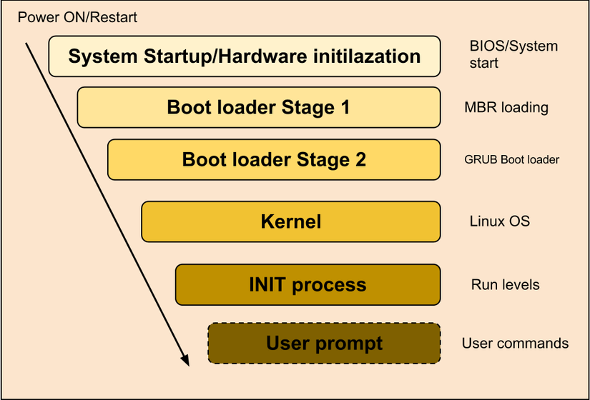

* Trên sector thứ nhất của đĩa cứng chứa, ngoài bảng phân vùng, một đoạn mã thực thi được gọi là giai đoạn đầu tiên của quá trình khởi động máy tính, hoặc đoạn mã IPL (initial program load). Đoạn mã chuẩn này là cái mà lệnh fdisk /mbr trên DOS tạo ra. Khi thiết lập trong BIOS quy định khởi động từ đĩa cứng đó, BIOS sẽ trao quyền điều khiển cho IPL hoặc đoạn mã giai đoạn một. Khi đoạn mã chuẩn được nạp, nó sẽ quyết định phân vùng nào là chủ động (active) và trao quyền điều khiển cho đoạn mã thực thi được nằm ở trong hoặc gần sector thứ nhất của phân vùng chủ động. Những gì xảy ra tiếp theo phụ thuộc vào hệ điều hành.
* Ở các hệ điều hành DOS cũ, phần cốt lõi thi hành được của hệ điều hành nằm ngay tại vị trí đầu tiên của đĩa và được khởi động trực tiếp từ giai đoạn một. Trong các trường hợp điển hình hơn, một chương trình khởi động giai đoạn hai sẽ được nạp và đến lượt nó sẽ biết nơi nào để tìm nhân hoặc các thành phần cốt lõi của hệ điều hành và khởi động chúng. Khi GRUB hoặc một trình khởi động được cài đặt, đoạn mã của trình khởi động đó sẽ thay thế đoạn mã IPL chuẩn. Nó phải vừa vặn trong 512 byte và còn phải chia sẻ chung với bảng phân vùng. Khác biệt chính giữa một trình khởi động và đoạn mã IPL chuẩn là quyền điều khiển sẽ đi đâu tiếp sau đó. Trong trường hợp của GRUB, quyền điều khiển sẽ được trao cho trình Giai đoạn 2 (hoặc Giai đoạn 1.5).
* Giai đoạn 1 được cài vào MBR hoặc vào sector khởi động của phân vùng, còn Giai đoạn 2 được đặt trên một hệ thống tập tin. Giai đoạn 1.5 có thể được cài trong một hệ thống tập tin (chẳng hạn như ở phân vùng /boot), trong vùng khởi động của FFS hoặc ReiserFS, và trong các sector ngay sau MBR vì Giai đoạn 1.5 đủ nhỏ và các sector ngay sau MBR thường không được sử dụng. Kích thước của vùng này là số sector cho mỗi head trừ đi 1. Giai đoạn 1.5 hoặc Giai đoạn 2 có thể được đặt ở bất cứ nơi đâu, và Giai đoạn 2 có thể nạp tập tin cấu hình từ bất cứ nơi đâu trên đĩa cứng (tập tin cấu hình không cần phải được đặt trong một hệ thống tập tin).
* Vì vậy tất cả công việc mà Giai đoạn 1 phải làm là tải Giai đoạn 2 hoặc Giai đoạn 1.5. Giai đoạn 1 mã hoá vị trí của Giai đoạn 2 (hay Giai đoạn 1.5) ở dạng danh sách khối, nên nó không hiểu bất cứ cấu trúc hệ thống tập tin nào. Vì GRUB hỗ trợ cả chế độ CHS lẫn LBA nên Giai đoạn 1 trong GRUB, sau khi thăm dò thông số và chế độ truy cập của đĩa cứng, chỉ tải sector đầu tiên của Giai đoạn 2 (hoặc Giai đoạn 1.5) và Giai đoạn 2 tự nó tải phần còn lại (tức là tải từ địa chỉ bắt đầu của nó cộng thêm 512 byte).
* Giai đoạn 1.5 là cầu nối giữa stage1 và stage2, nghĩa là Giai đoạn 1.5 được Giai đoạn 1 nạp và Giai đoạn 1.5 nạp Giai đoạn 2. stage1 không hiểu bất kì hệ thông tập tin nào nhưng *_stage1_5* hiểu một hệ thống tập tin (chẳng hạn e2fs_stage_15 hiểu ext2fs). Giai đoạn 1.5 cho phép Giai đoạn 2 có thể được nạp từ một hệ thống tập tin bằng đường dẫn thông thường mà không cần phải dùng danh sách khối. Vì vậy có thể an toàn di chuyển vị trí của stage2 đến một nơi khác (chẳng hạn như khi giải phân mảnh hệ thống tập tin), ngay cả sau khi GRUB đã được cài đặt. Gai đoạn 1 nạp Giai đoạn 1.5 vào bộ nhớ nếu cần. Một số phần cứng cần bước trung gian để nạp Giai đoạn 2, chẳng hạn như khi phân vùng /boot nằm ở vị trí quá 1024 cylinder đầu của ổ cứng hoặc khi sử dụng chế độ LBA.